海尔的“人单合一”双赢模式

自从(Hammer and Champy)提出流程再造与流程型组织的概念，企业界就开始了流程再造的探索。海尔公司90年代的“市场链再造”和目前的“人单合一”双赢模式可以称为流程再造的有益探索。
1、海尔的“市场链”再造
海尔流程再造始于1998年，但基于1991年创建的OEC管理模式。OEC是英文OVERALL EVERY CONTRAL AND CLEAR的缩写，意思是全方位地对每天每个人所做的每一件事进行控制和清理——每天的工作、每天工作的完成情况，每天出现的问题要查明原因和责任后立即处理和改善。这是海尔在学习泰勒科学管理理论及日本TQC管理等基础上独创的管理模式。
1998年海尔进行了以“市场链”为纽带的业务流程再造，具体做法是把原来各事业部的财务、采购、销售业务全部分离出来，整合成商流推进本部、物流推进本部、资金流推进本部，实行全集团统一营销、采购、结算，这是海尔市场链的主流程；把集团原来的职能管理资源进行整合，形成创新定单支持流程3R（R&Ｄ—研发、HR—人力资源开发、CR—客户管理），和保证定单实施完成的基础支持流程3T（TCM—全面预算、TPM—全面设备管理、TQM—全面质量管理），3R和3T支持流程是以集团的职能中心为主体，注册成立独立经营的服务公司。这是海尔市场链的支持流程。海尔的市场链有两个非常重要的基础，就是“海尔文化”和“OEC”管理法。
SBU也是市场链再造的得以成功的重要保障。SBU是一种由企业提供资源平台（现状水平、先进信息、问题解决渠道、支持流程），员工根据下道工序用户需求，提出创新性的解决问题方案，创造市场业绩，并从中获取报酬的一种激励制度。其目的是让员工成为创新主体，经营自我，体现自己价值。把企业3张表（资产负债表、损益表、现金流量表）变成每个人的SBU“经营效果兑现表”，并按照SBU的“经营收入=劳动力价格-损失+增值提成”的公式来核定员工报酬。
再造后集团同步的业务流程由商流本部和海外推进本部搭建全球的营销网络，从全球的用户资源中获取定单；产品本部在3R开发支持流程的支持下通过新品的研发、市场研发及提高服务竞争力不断的创造用户新的需求，创造新的定单；产品事业部在3T基础支持流程支持下将商流获取的定单和产品本部创造的定单执行实施，在海尔流程再造下的制造从过去的大批量生产变为大批量定制，采用CIMS（计算机集成制造系统）辅助，实现柔性化生产；物流本部利用全球供应链资源建全球采购配送网络，实现JIT定单加速流；资金流搭建全面预算系统；这样形成直接面对市场的、完整的物流、商流等核心流程体系和3R和3T等支持流程体系，商流本部、海外推进本部从全球营销网络获得的定单形成定单信息流，传递到产品本部、事业部和物流本部，物流本部按照定单安排采购配送，产品事业部组织安排生产；生产的产品通过物流的配给竞赛系统送到用户手中，而用户的货款也通过资金流依次传递到商流、产品本部、物流和分供方手中。这样就形成横向网络化的同步的业务流程。在这种结构实现了企业内部和外部网络相连，使企业形成一个开放的而不是封闭的系统。
在“市场链”业务流程的再造过程中，海尔认识到企业和员工观念的再造的重要性。提出了“外王内圣”的创新思路。“外王”就是目标，即创世界知名品牌。“内圣”就是对企业内部的要求，提高企业的整体水平，使企业成为一流水平的跨国公司，打造企业一流的竞争力。通过观念的再造，组织机构的再造以及人的再造，保障上述企业流程的再造，形成了一个完全开放的环境，企业里每一个人都有一个市场、每一个人都面对一个市场，保证了每个人都成为一个创新的主体。同时通过推倒企业内部、外部两堵墙，缩短了企业与市场，企业与用户之间的距离；使企业有了持续创新的动力和持续的竞争力。企业内部各部门的关系也随着流程再造的深入发生了变化，部门之间由原来的职能隶属关系变成现在的真正的市场关系。海外市场的推进部门与各个产品本部之间也由原来的代理出口关系变为飞机场与航空公司的关系，海外推进部门对市场渠道负责，搭建起市场的销售渠道就是搭建飞机场，而产品部则对产品的销售负责，他们来经营航空公司，通过这种流程的改造和角色的转变，使产品部真正成为市场经营的主体，也能更加贴近市场和用户。
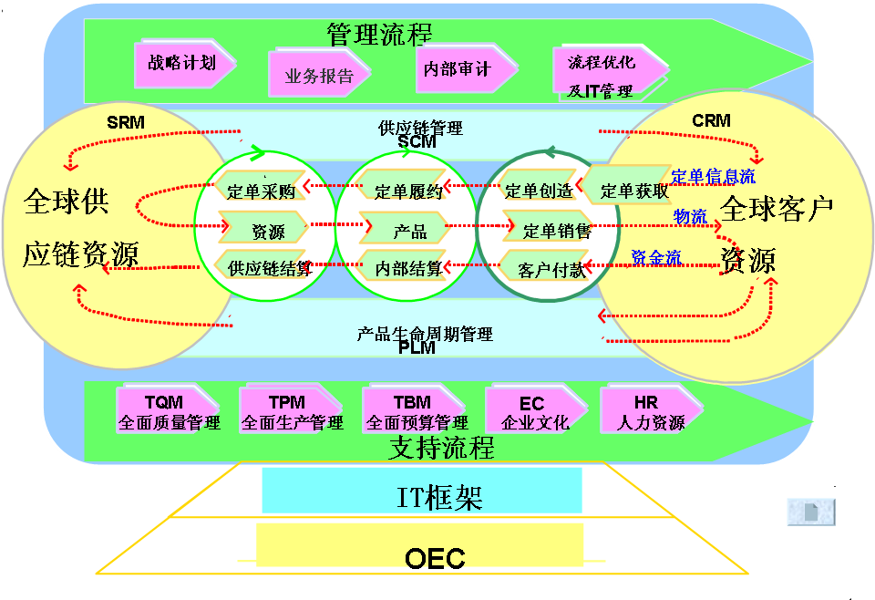
图3-3 海尔市场链同步流程模型
2、海尔的“人单合一”双赢模式
2005年，海尔在原来的“市场链”基础上，结合互联网朝代的新要求，进一步创造性提出“人单合一”的管理思想，实现了海尔管理的再次飞跃。
一、海尔的网络化探索：海尔管理创新的核心是员工自主管理
表1 海尔的五个发展阶段
项目 | 第一阶段 | 第二阶段 | 第三阶段 | 第四阶段 | 第五阶段
战略阶段 | 名牌战略 | 多元化战略 | 国际化战略 | 全球化战略 | 网络化发展
时间段 | 1984-1991 | 1992-1998 | 1999-2005 | 2006-2012 | 2013.12至今
发展特征 | 从无序到有序 | 从有序到体系 | 从体系到高度 | 从高度到延伸 | 从延伸到引领
管理创新 | 管理十三条  质量管理 | 日清日高  （OEC） | 市场链再造SBU。外部目标内部化，内部目标人头化 | 人单合一双赢模式 | 三个无观念
二、海尔“人单合一”模式的提出
海尔对“人单合一”模式的探索，是源于海尔战略的探索。随着网络技术、信息技术的发展，海尔意识到了企业在新环境下面临的挑战，提出了企业应从传统的“规模型企业”向“平台型企业”的转变。相应的支撑该战略的组织亦应由传统的职能型组织向平台型生态圈组织形态转变。
“人单合一”模式的基本理念：
（1）海尔战略的转变

从“规模型企业”到“平台型企业”
自经体并联形成的平台型生态圈组织形态
战略
探索
组织
探索
人单合一：
员工与用户融合为一体；
双赢：体现员工在为用户创造价值同时体现出自身价值

人：
员工
单：
市场目标
用户需求
每个人都是自己的CEO！
图1 海尔人单合一模式的理念
决定
从属于
传统企业战略和组织架构的理论基础是亚当•斯密在1776年写的《国富论》中提出的分工理论，这奠定了工业社会200多年来企业管理的组织架构和管理理论的基础。分工理论的影响体现在两点上：一是制造；二是组织。
在制造方面的体现就是流水线，科学管理之父泰勒提出来时间动作研究，把小作坊变成工业化。流水线直到今天仍然是企业提高效率的主要工具。在组织方面的体现就是科层制。马克思•韦伯被称为组织理论之父，他的科层制也叫做官僚制，到今天企业仍在沿用。但到互联网时代的今天，科层制已经不适应时代需求了。
海尔认为，在信息技术时代，原动力并不是规模和范围，而是平台。所谓平台，就是快速汇集资源的生态圈。用最快的速度把各种资源汇集到一起满足用户互联网时代的个性化需求。
出现这个现象是因为互联网时代的到来导致了用户主导企业。企业和用户之间永远存在信息不对称，但是传统时代，信息不对称的主动权在企业手里，互联网时代信息不对称的主动权到了用户手里。用户可以知道所有企业的信息，而企业很难知道所有用户的信息。因此，传统商业模式正在受到挑战。
（2）海尔互联网时代的追求：“三无”、“三化”理念
海尔追求的三个“无”目标是：企业无边界、管理无领导、供应链无尺度。
①企业无边界
所谓企业无边界，就是不要光盯着企业内部的资源，而是要看到外部的资源。
②管理无领导
过去的领导就是马克思·韦伯的科层制产生的，现在互联网时代，用户决定企业，而不是企业决定用户。所以海尔探索的是自治的小微公司，中层消失，管理变得扁平化。
③供应链无尺度
过去是大规模制造，现在互联网时代是个性化定制，不仅要按需制造、按需配送，还要按需设计，全流程按需满足用户个性化需求。
表2 海尔互联时代的“三无”与“三化”
 | 传统 | 互联网时代 | 海尔
企业无边界 | 科斯定律：企业的边界的研究 | 无边界的众包模式，跨界经营 | 企业的平台化
管理无领导 | 韦伯的科层制 | 互联网时代用户驱动企业（取消中层） | 员工创客化（对互联网上的创意的收集与选择）；开放型创新
供应链无尺度 | 大规模制造 | 个性化定制 | 用户个性化

三、“人单合一”模式的特点
海尔在这一组织变革的基础上，推出了“人单合一”双赢模式。
（一）人单合一双赢模式——将企业负责的大单解构为每个员工负责的单。人单合一双赢模式就是将企业负责的大单解构为每个员工负责的单，把企业总的用户资源转化为每个员工负责的用户资源。从三个方面来解析：
资产：传统做法是企业有一个总资产，但很难量化到每个员工。海尔的探索是人单合一，把企业的资产变成每个员工的负债，员工从无偿占有资产变成有偿负债驱动增值。还是以上面举的卖货为例，卖掉了100万的货，这100万就是你的负债，如果将来降价卖不出去，所有的问题都由你来负责，你对这部分资产要负完全责任。它驱动每个人对资产非常认真的负责。
用户：过去，所有用户由企业来负责，企业负责创造用户这一目标。现在变成全员契约，每个用户都要具体到每个员工身上。叫做“我的用户我创造，我的增值我分享”。也就是员工所负责的社区、全县的用户，包括在网上的用户需求，都由员工自己来创造。满足用户需求之后产生的价值，超利的部分由创造价值的员工来分享。海尔内部有这样的机制，如果达到企业平均利润之后，高出的那一块利润，员工可以和企业分利。
损益表：海尔的损益表和传统损益表完全不一样。每个企业都有三张报表：资产负债表、现金流量表、损益表，其中损益表非常重要。传统损益表的逻辑很简单，就是收入减去成本，再减去费用，就等于利润。海尔探索的是战略损益表，战略损益表和传统损益表最大的不同在于：它不仅关注表内资产，更关注了表外资产。表外资产一部分是员工，另一部分是用户。
（二）海尔的战略损益表是核心
海尔战略损益表有四个象限，被称为“Zeus”（宙斯模型）战略损益表第一象限是用户，第二象限是员工，员工来承接创造用户价值的目标。第三象限是目标如何落地，即预实零差，预算要和实际零差距。第四象限是闭环优化，作进一步的推动。见图2。
第一象限有两个关键词：交互用户和引领的竞争力。交互用户就是将用户变成企业的一部分，必须参与到企业的设计中来（海尔提出“在线员工”与“在册员工”的概念）。海尔现在从设计阶段开始就有用户参与，交互用户变成全流程的用户体验。比如设计一个创新产品，用户先参与进来，提供了意见，他们不知道到底怎么设计，但是可以站在用户的角度提出用户需要什么。设计完成之后，再在网上交互。交互之后，这些用户变成最后的消费者。所以在海尔有一个考核指标，衡量生产线上的产品，最后直接到用户手里的有多少。传统企业生产的产品往往不是给用户制造的，而是给仓库制造的。现在海尔基本上可以做到生产线上近20%的产品知道是给哪个用户的，当然希望这个比例还要再提高。这就使得用户参与设计的积极性更高。

宙斯模型（ZEUS）
I交互用户：引领竞争力，是纲是核心
III 预实零差（161）：引领目标在三个零原则下的日清到位
（零库存、零签字，零冗员）

V 闭环优化（人单酬）：驱动机制下的人单自推动
II人力资源：自主经营体；自经体并联平台的生态圈，承接引领目标责任
战略定位
战略机会
战略路径
战略目标
资源支持
三预保障
我们用户是谁？
我为用户创造的价值是什么？
我能分离什么价值？
我们的经营战略与客户战略是否一致？
四个问题：
本质是与用户零距离
每个员工都要具备企业家精神
目标3年1年季月周日方案3年1年季月周日日清体系每年滚动半年滚动161锁定日清日高
同一目标下在时间维度上的承诺与流程精确到可日清
市场竞争
用户和员工分享价值的机制，对前三个象限闭环优化，必须做到三个一流：一流的人，一流的单一，一流的酬
战略绩效
超额高酬
行业平均
持续优化
行业引领
图2：海尔的宙斯模型
第二个关键词是引领的竞争力。让用户参与，是希望在行业里能够实现引领。美国被称为破坏性创新大师的克里斯·坦森把创新分为两个层面，第一个层面是延续性创新，即在原有产品上不断更新换代；第二个层面是破坏性创新，创造和原来完全不一样的产品，引领整个行业。交互用户最后产生的应是破坏性创新的成果。
第二象限是人力资源
马克思·韦伯曾经提出“权威类型说”，把权威的类型分为三类：第一类叫传统型，比如世袭制，家族企业基本上是这种类型。第二类是卡里斯马型，即魅力型。现在很多做得好的企业都是这种魅力型权威，比如苹果的乔布斯就是最好的权威。第三类是法理型，即民主选举。海尔和这些类型都不一样，是自主经营体型，组织中没有领导，用户才是员工的领导。《易经》第一篇曾说最高境界就是群龙无首。在中国，群龙无首不应该是贬义，意思是每个人都非常有能力，但并不互相残杀，也不互相推诿，而是共同协同，因为大家的目标一致。人单合一双赢模式正是希望达到这种群龙无首的境界，而不是有人来管着。
这些自主经营体要承接一象限所说的交互用户、实现引领的目标。
1、倒三角的组织模式
互联网时代，速度至关重要，谁能在第一时间高质量的满足用户，用户就首选谁，剩下的就只能等待淘汰的命运。传统的企业组织架构，一般是正三角型：最上面的是最高领导，然后是中层领导，到最下层是一线员工。在实际工作中，上级对下级下达命令，下级服从上级。来自一线员工的市场信息一层层上传，然后领导的指示再一层层传下来，这就容易出现企业对市场反应滞后、信息传递失真等问题。为了解决这些问题，原来的正三角变成倒三角，倒三角核心是创新文化、改变观念。树立“企业中人与人之间没有边界，大家都是共同为用户创造价值的员工”的观念。见图3a,b。
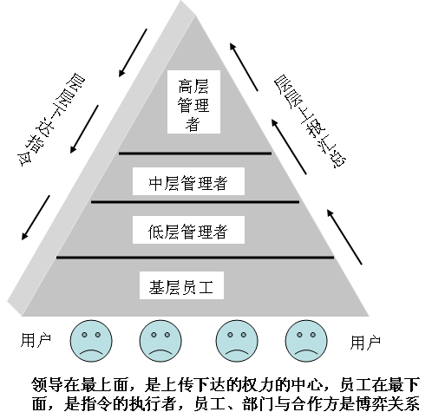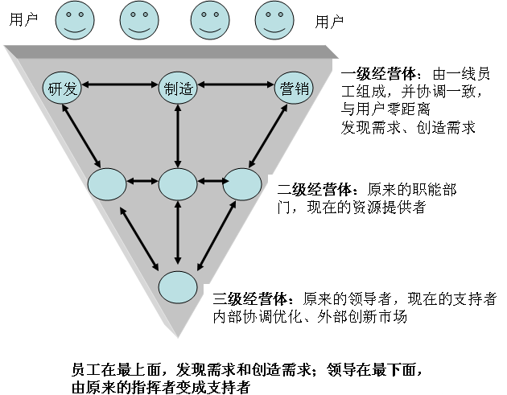
图3（a）传统的正三角组织模式 图3（b）海尔的“倒三角形”组织模式
通过“倒三角”的组织结构，打造一个由若干“利益共同体”集成的网状组织，见图5a。在这个组织中海尔8万员工变成了2000多个自主经营体，这些小团队就成了企业创新的单元，是企业这个网状组织中的一个节点。他们之间不是靠领导来驱动，而是由“共同为用户创造价值这一契约流程”来驱动。
2、海尔的平台型组织生态圈
海尔的组织创新不仅体现在“倒三角”的提出，海尔还是一个平台组织下的自经体并联平台的生态圈。网状组织图中的三个圈，一个是原来的部门。原来的部门之间是割裂的，现在要把它们变成合作的关系。一个是原来的合作方，比如给海尔供货的分供方，海尔希望他价格更低，他希望海尔给他的价格更高，是博弈的关系。现在变成大家是一个整体。见图4a,b。有一个例子，海尔有一款滚筒洗衣机，整个设计开发做得很好，用户很喜欢，但是这款滚筒洗衣机的门上有很多螺丝钉，容易生锈。一家德国供应商说他愿意参与到我们的设计中来，让洗衣机的门体上一个螺丝都没有，但是他要求的供货价格更高。按照过去的模式，供货价格高了我们就不要他的货了，但现在我们选择与他们合作。因为他给我们的设计方案能够使洗衣机在市场上销售得更好，价格更高。
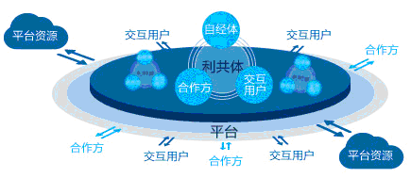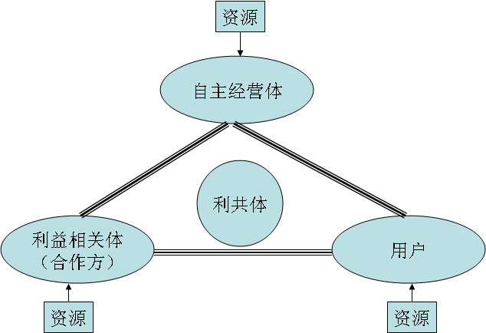

图4（a）海尔的平台型组织生态圈 图4（b）海尔组织中的利共体与自经体

3、海尔的人力资源管理还体现在按单聚散与官兵互选机制上。见图5。
现在，海尔变成自主经营体，自主经营体体现了自组织的两个要素：引进负熵和正反馈循环。所谓引进负熵，就是不断进来更好的人力资源。海尔现在实行的是按单聚散。项目确定之后，根据项目目标来召集最好的人力资源去做。这些资源可能是海尔内部的，也可能是海尔外部的。这个项目干完之后到下一个项目时，资源又重新聚集，不是固定由原来的人来干。
第二个要素是“正反馈循环”，具体落地就是八个字：“竞单上岗，官兵互选”。每个员工都可以有公平的机会来竞争成为经营体长，竞聘成功之后不是一劳永逸，如果不能带领团队赢，经营体里的员工也可以把经营体长选下来。之前有一个例子，某个自主经营体长带领团队干，但一直业绩不好，员工们觉得再跟着他干恐怕什么都会没有，所以启动官兵互选把他给选下去了。新选出来的经营体长让团队在人员更少的情况下实现了更快的增长，成员们的个人利益就可以得到更多。海尔将自己定位于“一个开放的一流人力资源按单聚散的平台”。首先，该平台是开放的，从外部引入资源，人才、订单等。其次，该平台是需要的是一流的人力资源，人才的优秀性表现抢单的实力，PK三预过程中的能力。其三，这些一流的人力资源实行“按单聚散”的原则，实现订单过程中，有价值者会被引入项目，对企业而言，只有加入到任何一个订单项目的成员才会有价值，否则，再优秀也不被接受，会被淘汰出局。
人才漏斗
蓄水
基于大数据的外部人才挖掘
人才

大单

战略
利共体
自经体
节点亮单
人才、资源自主申报
抢单
PK
三预
PK
结果公示
竞单上岗
签订单
承诺
一流人才、资源
按单发展
情景A：发展态势好，单扩大
情景B：单结束时，有新单产生
官兵互选
动态优化
情景C：发展态势有偏差
情景D：事态的动态化优化
图5：海尔的开放的一流人力资源按单聚散平台
官兵互选是海尔用人过程中的一个创新。官兵互选有五种形式，见图6。

官兵互选的5种形式
官选兵
兵选官
兵互选
一流资源团队选
市场用户选
图6 海尔的官兵互选形式
第三象限是预实零差（161）：引领目标在三个零原则下的日清到位。预实零差是指预算与实际工作状态要努力争取零差距。是企业战略目标、行动方案和日清体系的无缝结合。这其中的关键是海尔的日清体系。所谓日清，即每天的工作必须当天到位。每天的工作到位又有“三个零”的原则：第一个原则是“零库存”，所有产品用户一旦要就必须马上提供，用户不要又不该有库存。“零库存”一开始受到了很多营销人员的抵制，他们认为这是不可能的事。但后来逐渐把它推成了一个体系，市场销售出现问题，可能是销售自己的问题，也可能是设计的问题、制造的问题，从市场倒逼回来之后，最后变成了营销、设计、制造等相关流程都结合到一起去共同创造用户需求。第二个原则是“零签字”。张瑞敏认为大企业里最头疼的就是签字，一件事情需要很多人签字，签完字后其实谁都没有责任。第三个原则是“零冗员”，也就是所有人都要有自己的用户，如果没有自己的用户那就没有在组织中存在的意义。
3.1单的价值的衡量的基本原则
·衡量指标必需符合战略，指向正确
·衡量指标必需人单合一
·衡量指标必需以事实为依据进行数据分析
·衡量指标必需严格定义并事前沟通
·衡量指标必需要同一目标
·衡量指标必需动态调整，因时因地而宜
·衡量指标必需“果”、“因”并重，配合考核
3.2海尔的161预案及推进
海尔的161预案及推进见表2。
表3 海尔的161预案及推进
小161 | 本周订单锁定，6周订单排定，上周价值挂订 | 建机制经营人的本质是在经营自己，是检验自己的“大161”是否有第一竞争力。  161体系作为资源提供给员工，只有这样才能帮助员工成为自己的CEO——自主经营体。  大：指的是战略体系  小：指的是日清体系。
大161 | 根据“小161”，每个部门的负责人都要有自己的“大161”，实际是管理者的“战略”。具体而言：  对应“本周订单锁定”的是“本月、本季度、本年……订单锁定”；  对应“6周订单排定”的是6个月、6个季度、6年……的订单排定；  对应“上周价值挂定”的是“上月、上季度、上年……价值挂定”
3.3海尔的OEC管理法
发展至今，海尔的OEC管理法不断完善，已经发展成为一套管理体系，包括1个观念，2个核心，3个体系，4个层次，5个定量，6个S，7步法，8项原则，9个要素。
1个观念：没有成功的企业，只有时代的企业。
2个核心：就是OEC管理法。两个核心，一是问题清零，二是目标每天提高1%。
3个体系：包括：
目标体系：指标具体，可以量化；责任到人，管理不漏项。
日清体系：日清——周评——月考核；关键是复审，通过市场确认效果。
激励机制：三公原则，短期目标与中长期目标相结合。
4个层次：自上而下地分为四个层次——结论先行；以上统下；归类分组；逻辑递进。
5个定量：SMART原则，S——具体清楚；M——可衡量；A——可实现；R——与工作相关；T——有明确时间/日期要求
6个S：整理、整顿、清扫、清洁、素养、安全。
7步法：见图8。

日清会的模块组成、时间要求

主题
议程
决议
激励
责任人
跟踪
结果
事先明确目标
闭环跟踪，动态优化
市场目标完成情况，是否达标，标准
下一步行动计划、完成时间、责任人、完成标准
谁，好？不好？
正？负？
表7 海尔的七步工作法
8项原则：以用户为是；接口人的作用；全员参与；过程方法；管理的系统方法；持续改进；基于事实的决策方法；利共体人员的关系。
9个要素：
What：何项工作发生了何问题
Why ：发生问题的原因
Where：问题发生的地点
When：问题发生的时间
Who：问题谁解决
How：如何解决
How much：同类问题发生有多少
How much cost：造成多大损失
Safety：有无安全保障及可靠性保障
3.3预实零差
预实零差的实质就是通过日清体系的显差和关差机制
预实零差的基础思维：
·样板管理的借鉴思维；
·用户为是的还原思维；
·原理出发的创新思维；
3.4预实零差的高级管理思维导图
预实零差的工作思路。见图8。

用户交互输入
步骤1
问题鉴别
步骤2
鉴别原因
步骤3
确立方案
步骤4
制订计划
步骤5
行动
步骤6
评估、标准化
问题
鉴别
问题
描述
原因
分析
行动
方案
行动
计划
行动
执行
评估、
标准化
头脑风暴法
柏拉图法
头脑风暴法
鱼骨图等
头脑风暴法
系统图、决定矩阵
行动计划、甘特图、PDPC
记录表、SPC控制图、直方图
FMFA
沟通
泛化
图8 预实零差的高级管理思维导图

第四象限是人单自推动（人单酬），即让更有能力的人来产生更高的单，创造更高的用户价值；更高的用户价值再吸引来更优秀的人。用户和员工分享价值的机制，对前三个象限闭环优化，必须做到三个一流：一流的人，一流的单一，一流的酬.
4.1“两维点阵图”
“两维点阵图”，具体到每个人应该怎么做，用这个图来考核每个员工。它有两个轴，横轴和各个企业一样，用销售额、利润等数来衡量达到了什么水平，是行业平均水平，还是行业第一，还是引领行业的水平，这和大部分企业没什么不同。最主要的是纵轴，如果一个自主经营体的销售收入、利润都非常好，但在纵轴上没有去真正创造用户价值，这样的数也是不被认可的。纵轴的第一个分区是要把数分解到人，必须要有人负责。原来横轴上的数是割裂的，有营销的数，研发的数，但在纵轴上，所有的数全流程有人对它的好坏负责。第二分区就是每一个横轴的数都有人对它增值，也就说某人实现了100万的价值，但这100万必须是破坏性创新得来的产品，而不是同质化的产品。如果是同质化的产品，就只能降价，即使增长也是低价值的。见图9。
团队、战略绩效
机制、超额高酬

行业平均
持续优化
行业引领
目标、市场竞争力

图9 海尔的两维点阵图
4.2闭环优化
(1)事的优化
事的优化主要通达5W3H1S（前面所述9要素）来实现对企业中各种事进行优化。
(2)人的优化
绩效辅导是为了帮助被辅导者实现其目标的互动过程，有效的辅导能帮助挖掘和调动被辅导者的潜力，以获取更佳绩效，同时，被辅导者也能从中获得自我成长的发展。
绩效辅导不是指示；不是批评/修理；不是绩效评估；不是咨询和心理治疗；不是一项任务。
绩效辅导是向导；是一对一的互动；是持续的过程和努力；关注于工作行为的改善；致力于绩效提升的一种关系。
（3）机制优化
管事、管人、管机制是管理三项基本工作，也是依次升级的三种管理境界。只有通过机制的优化，才能致力于问题的根本解决。为了制订科学的机制，需要弄清楚问题的近因，过渡因和远因。
近因——直接造成问题的原因；需要尽快改善。
过渡因——造成近因的原因；可以暂时搁置。
远因——直接造成问题的根本原因；常需要耗费时间。
四、人单合一模式的实施效果
海尔创立于1984年，经过29年创业创新，从一家资不抵债、濒临倒闭的集体小厂发展成为全球白电第一品牌。2013年，海尔全球营业额1803亿元，利润总额达到108亿元，利润增幅是收入增幅的2倍。据消费市场权威调查机构欧睿国际（Euromonitor）数据，海尔连续五年蝉联全球大型家电第一品牌；在美国波士顿（BCG）管理咨询公司发布的2012年度“全球最具创新力企业50强”中，海尔是唯一进入前十名的来自中国的企业；并且位居消费及零售类企业榜首。
在管理方面，海尔通过人单合一双赢模式创新使组织充满激情与创造力，让员工在为用户创造价值的同时实现自身的价值。其组织架构从“正三角”颠覆为“倒三角”，并进一步扁平为以自主经营体为基本创新单元的动态网状组织，组织中的每个节点接受用户驱动而非领导驱动，通过开放地连接外部资源来满足用户需求。这一创新模式因破解了互联网时代的管理难题而吸引了世界著名商学院、管理专家争相跟踪研究，并将海尔人单合一双赢模式收入案例库进行教学研究。
创新使海尔持续健康发展，自2007年以来，海尔利润复合增长率达38%，资金周转天数（CCC）为-10天，遥遥领先于同行业。
2014年01月08日，由人民网主办的“第八届人民企业社会责任”颁奖盛典在北京隆重举行，会上公布了第八届人民企业社会责任奖的年度案例奖、年度企业奖及优秀人物奖，其中海尔凭借其为社会做出的贡献获得了年度企业奖。
2013年12月23日，据全球四大通讯社之一的路透社消息称，拥有41年历史的英国老牌调查机构欧睿国际(Euromonitor)发布2013年全球大型家用电器调查结果：海尔2013年品牌零售量占全球市场的9.7%，第五次蝉联全球第一。按制造商排名，海尔大型家用电器2013年零售量占全球11.6%的份额首次跃居全球第一。同时，在冰箱、洗衣机、冷柜、酒柜分产品线市场，海尔全球市场占有率继续保持第一。
2013年12月16日，国家质检总局召开首届中国质量奖颁奖大会，海尔集团荣获首届中国质量奖
2013年12月03日，美国福布斯传媒集团在北京举行“2013亚太地区最佳上市公司50强”颁奖典礼，中国大陆、台湾、香港共计26家上市公司入选，其中，内地共20家企业上榜，家电龙头海尔第三次入围。福布斯对亚太地区1200多家公司的营业额、利润、投资回报率、股价走向以及公司展望等多方面考核后遴选而出，获选公司均为区域“强中之强”。以海尔集团旗下青岛海尔为例，在家电行业整体增速放缓的行情下，借势优质资产持续增值，青岛海尔以优异的营收增长提交了良好的答卷。
问题：
1、有人讲，海尔“人单合一”模式改写了管理学。请找到这篇文章，仔细阅读，谈谈海尔“人单合一”模式是如何改写管理学的？
2、请讨论海尔“人单合一”模式实施的条件。
3、海尔“人单合一”模式的实施风险有什么？

附：
海尔新模式改写管理学
2013-09-04 03:21:56 来源: 上海证券报(广州)
如同15年前受哈佛大学之请以中国企业家“第一人”的角色走上哈佛讲台一样，海尔集团董事局主席张瑞敏日前作为全球唯一受邀的企业家登上了世界顶级学术峰会——美国管理学会第73届年会的演讲台。在50分钟的演讲中，张瑞敏呈现给350多名国际顶级管理专家的海尔“人单合一”管理模式，赢得了一次又一次的掌声，并成了热议的话题。此前，作为教学与研究案例不久，“人单合一”模式被哈佛、沃顿和西班牙IESE商学院与瑞士洛桑 IMD商学院不约而同地收进各自的教科书中。
按张瑞敏的解释，“人”是指员工，“单”是指用户，“人单合一”就是员工给用户创造价值的同时实现自身价值，即双赢。从启动到探索，海尔“人单合一”模式已演进了8年。目前，海尔8万多员工自我组织成了2000多个“自主经营体”，其中最大的有数百人，最小的只有7人。自主经营体分为三级，直接按“单”定制、生产、营销的一级经营体，为一级经营体提供资源和专业服务的平台经营体，以及主要负责创造机会和创新机制的战略经营体。
不同层级自主经营体通过契约合同关系实现相互承诺和资源协同以及利益捆绑。除战略经营体体长即原来的高层管理者保持相对稳定外，其他两级经营体长采用竞聘方式产生，拥有决策权、用人权和分配权，但无固定任期，三分之二以上的经营体成员可联名淘汰不合格的经营体长。自主经营体是一种自主运行、自负盈亏的弹性组织，员工以“抢单”的方式进入，按单而聚，按单而散。同时自主经营体之间可相互兼并，排在后10位的自主经营体自我淘汰。
“人单合一”模式彻底颠覆了传统的企业组织形态。由自主经营体构成的海尔组织脉络，“金字塔”结构荡然无存，也非扁平化，而是一种全新的倒三角形网络化平台组织。在这个组织体系中，传统意义上的“中层”已消失，人事、财务、研发、供应等后台系统在合同契约关系的“倒逼”之下主动向一级经营体提供资源服务，成了面对用户和黏住用户的一个个节点。企业内部资源不仅由此得到了高效优化配置，而且整体组织对于市场的协同反应灵敏度大大增强。
组织的重新解构必然引起管理者与员工角色和身份的转变。在“人单合一”模式下，一线自主经营体与客户直接对接，根据市场变化和用户需求进行自运转、自创新和自驱动，员工从过去被动地服从领导变成主动地响应市场，管理者最重要的任务已不再是做指示，而是按照经营体中一线员工的需求，帮助整合资源，共同完成为客户创造价值的市场目标，其与员工的关系是平台上的并联关系。不仅如此，在“人单合一”模式下，员工不是靠完成上级的指令挣工资，因此，管理者最重要的监督职责也不再是考核员工的指标和效益，而是为员工成为“自己的CEO”（彼得·德鲁克语）创造机会和提供平台。这是与传统企业完全有别甚至相逆的管理路径。
工业时代的管理往往建立在分工基础之上，生产者与消费者（人与单）隔离，厂商利用信息不对称的主动权掌握在自己手中的优势实现对消费者消费倾向的主导，整个生产流程体现为先生产后消费的时序。通过“人单合一”模式，海尔借助于自主经营体的节点及时追踪用户需求并以最优方案满足用户需求，消费者甚至可参与到自主经营体之中，参与前端设计和提供解决方案，生产者与消费者的“分工”关系演变为“合工”关系。在供应端，自主经营体可将原属外部资源的分供方吸纳进来，在价格谈判的同时更多让对方参与到产品增值设计方案的过程之中，如钢材供应商更懂得钢材质地，可为冰箱外壳更好取材提供建议，这样，海尔作为生产企业与供应商之间原有讨价还价的“零和”关系就变成了“共赢”关系。这种无边界的组织形态，实际使海尔面向整个“地球村”构筑起了一个庞大的资源协同与价值创造网络。
很难说海尔模式具有普世价值，国内产业界与学界对于“人单合一”模式的评说也莫衷一是，甚至张瑞敏自己认为海尔一直处于试错与纠错的过程之中，但客观事实却不得不认可。自“人单合一”模式运转以来，海尔利润复合增长率为35%，即便在家电业环境惨淡的去年，海尔集团的全球营业额仍达1631亿，利润总额90亿，同比增长20%。据世界权威市场调查机构欧睿国际的最新全球家电市场调查报告，海尔大型家用电器去年的品牌零售量占全球市场的8.6%，第四次蝉联全球第一。无独有偶，在德国慕尼黑举办的2013德国IF设计奖项评选典礼上，海尔在与全球51个国家顶级品牌的角逐中脱颖而出，参选的六款产品同时摘得IF设计大奖。
著名管理学家加里·哈默说过，组织结构的变革是管理界的世界性难题，而让企业全员面对市场和服务用户在全球范围内并没有非常成功的案例。因此，在颠覆传统中一路突进的海尔，可嘉可赞。
（作者系广东外语外贸大学经济学教授）

